План – конспект
по гимнастике для учащихся 4 класса.

Наименование учреждения: ГУ СОШ №43
ФИО: Рындина Татьяна Николаевна
Должность: учитель физкультуры
Стаж работы : 15 лет
Категория : 1первая
Предмет: физкультура
Тема: Разучивание акробатической комбинации
Класс: 4 «Д»
Цель урока:
Формирование двигательных умений при выполнении упражнений на гимнастических снарядах.
Задачи урока:
- Разучивание акробатической комбинации; Совершенствование техники раннее освоенные элементы на бревне (гимнастическая скамейка), техники лазанья по наклонной гимнастической скамейке.
- Воспитание гибкости, ловкости, силы, правильной осанки.
- Формирование навыков дружной и согласованной работы при выполнении учебных заданий в группах; воспитания трудолюбия и стремления выполнять всю нагрузку на уроке, дисциплинированности.
Тип урока: комбинированный.
Методы: словесный, наглядный и строго регламентированный.
Технология: здоровьесберегающие, применение ИКТ.
Инвентарь, пособия, технические средства обучения: Моноблок для показа техники акробатической комбинации, гимнастические маты, скамейки, свисток, мешочки с песком-11 шт., карточки для работы в группах, кегли 2 цвета, стекира, светофор бумажный, музыка.
Содержание | Дозировка |  | Методические приемы обучения, воспитания, организация

Подготовительная часть – 17 минут
1.Организованный вход в зал, построение в шеренгу, приветствие.  2.Для сообщение задач урока учитель загадывает ученикам загадки, чтобы дети сами догадались чем они будут заниматься на уроке.  Отгадав загадки, учитель говорит: « С загадками вы справились и сегодня будете заниматься на этих снарядах.» И озвучивает тему урока.  3.Строевые упражнения, повороты на месте | 1 мин.  2 мин.  30 сек. |  | Вход под музыку, обратить внимание на спортивную форму. Проверить осанку, равнение. Объявить, что за выполнение задания некоторые учащиеся получать оценки . Дать задания освобожденным от занятия по болезни (заранее приготовлены доски для игры в тогыз-кумалак, результаты записывают на листочки, в конце урока проверяется учителем).  Загадки про спортивный инвентарь: Видим чудо из чудес Лестница-то, до небес! Вверх по ней мы залезаем И упражнение выполняем. (гимнастическая стенка) В спортивном зале есть она, на каждом уроке она нам нужна. На ней мы сидим, по ней мы ползем И на носочках все вместе идем. (гимнастическая скамейка) Любого ударишь – Он злится и плачет. А этого стукнешь – От радости скачет! То выше, то ниже, То низом, то вскачь. Кто он, догадался? Резиновый ... (Мяч) Не подушка, не матрас. На них ложатся каждый раз. Кувырки и перекаты. Выполняют акробаты. (маты) У гимнастки тренировка. Бегает девчонка ловко Вдоль по узенькой дорожке, Скачет  на одной лишь ножке, То вдруг сделает шпагат. Это трудно, говорят, Но так здесь заведено. А дорожка та — … (бревно) Веревка тонкая, две ручки Только знай себе крути Прыгай, прыгай как лягушка. Путь к здоровью впереди. (скакалка)  «Напра-Во!»  «Нале-Во!»  «Кру-гом!»  «Напра-Во в обход по залу шагом марш»
4. Ходьба в колонне по одному:  -на носках  - на пятках,  - правая на пятку, левая на носок. | 1 мин. |  | Выполнение под музыку. Дистанция 2 шага.  Руки вверх ладонями во внутрь,  руки за голову,  руки за спину
5.Бег в медленном темпе в колонне по одному:  Задание на внимание во время бега,  бег с заданием по сигналу  Красная кегля - упор присев  Желтая кегля – упор лежа.  - приставным шагом, правым и левым боком  - с захлестыванием голени назад  - с выносом прямых ног вперед | 3 мин. |  | После задания возобновить бег.  Руки на поясе  Руки за спиной,  Руки согнуты в локтях перед собой
6. Ходьба на восстановления дыхания с дыхательными упражнениями. | 30 сек. |  | «Одуванчик», Вдох – руки в стороны, выдох - руками сжать грудную клетку произнести звук «с-с-с-с»
7. Перестроение из колонны по одному в колонну по три, одновременным поворотом в движении. | 30 сек. |  | Дистанция 3 шага, интервал на вытянутые вперед, стороны руки.
8. Комплекс № 9 ОРУ на месте.  1 И.п.: о.с. 1 —повернуть голову вправо; 2 — влево; 3 — поднять вверх; 4 — опустить вниз до касания подбородком груди. Повторить 6-8 раз.  2 И.п.: о.с. руки на пояс. 1 — руки к плечам; 2 — руки вверх;  3 — к плечам; 4 — и.п. Упражнение на координацию движения. Повторить 6-8 раз.  3 И.п.: о.с. руки в «замок» на затылке. 1—2 — выпрямляя руки вверх, потянуться, поднимаясь на носки; 3—4 — и.п. То же, из и.п. сидя. Повторить 6-8 раз.  4 И.п.: ноги на ширине плеч, руки за головой. 1— наклон вправо, одновременно руки поднять вверх; 2—и. п.; 3—4—то же, в другую сторону. Повторить 6-8 раз.  5 И.п.: о.с. руки на пояс. 1 — поднять согнутую ногу; 2 — от вести колено в сторону; 3 — колено вперед; 4 — и.п. То же, другой ногой. Повторить 6-8 раза.  6 И.п.: о.с. руки на пояс. 1—поднять прямую ногу вперед; 2— махом отвести назад; 3— снова вперед; 4— и. п. То же, другой ногой. Повторить 6-8 раза.  7. И.п.: ноги шире плеч, руки вниз. 1—2— прогибаясь назад, слегка согнуть колени, достать правой рукой голень правой ноги; 3—4— и. п. То же, к другой ноге. Повторить 6-8 раз.  8 И.п.: о.с руки внизу. 1 – упор присев, 2-упор лежа;3 – упор присев; 4- И.п Повторить 6 раз  9 . И.п.: сидя, ноги прямые вместе, руки упор сзади. 1—2— поднять таз и бедра, прогнуться в спине, голову назад; 3—4 — и.п. Повторить 6-7 раз.  10. И.п: о.с. руки на пояс.1- прыжок ноги врозь, хлопок над головой ; 2 – и.п. Повторить 7-8 раз  11.Ходьба на месте на восстановления дыхания. | 8 мин.  30 сек |  | Проводится игровым методом, фронтальным способом «Вызов номеров». Изначально дети рассчитываются по порядку в каждой колонне и запоминают свои номера. Выполняя упражнения , учитель называет любой номер, ученики одновременно имеющие этот номер который озвучил учитель, выбегают вперед обегают впереди стоящую фишку, бегом возвращаются на свое место и поднимают руки вверх. Баллы ставятся таким образом: кто первый пришел 3 балла, второй -2 балла, третий -1 балл. Так продолжается, пока не закончится ОРУ в конце подводится итог. Выигрывает та команда, которая набрала наибольшее количество очков.  Самостоятельно выполнить упражнения «Сдуй перо» (ученики делают вдох, на выдохе поворот головы вправо выдох полностью на правое плечо и так же в левую сторону. Повторить 5-7 раз ) на восстановления дыхания .  Подведение итога игры, отметить победителей.
Основная часть – 25 минуты.
9. Учитель объясняет и показывает с помощью учеников, чем они будут заниматься на уроке в каждой группе, затем из ранее изученных элементов гимнастике, кувырка вперед и стойки на лопатках. Показывает на моноблоке полностью акробатическую комбинацию, упор присев- два кувырка вперед – перекат, стойка на лопатках – упор присев- основная стойка.Назначает ответственных в группе и раздает им карточки под №1,2,3 с заданием для группы.  Акробатика  Группа 1  Акробатическая комбинация:  два кувырка вперед – перекат, стойка на лопатках – упор присев.  Карточка с картинками  Кувырок вперед в группировки:  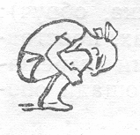 принять и.п.-упор присев, ноги на ширене плеч. Голову опустить так чтобы подбородком коснутся груди . нос между коленями.  Поставить руки перед собой (примерно 0,5 м. от стоп)  Выпрямляя ноги, перенести вес тела на руки  Согнуть руки, голову наклонить вперёд, оттолкнуться ногами  Перекатиться на спину, принять полную группировку. Захват руками чуть ниже колен.  Выйти в упор присев.  Соединение элементов техники кувырка вперёд  Стойка на лопатках  - Исходное положение – упор присев.  - Перекат назад в положение лёжа на спине.  - Выпрямляя ноги, поднять их вверх (вместе с тазом).  - Руки поставить локтями на мат, ладонями упереться в поясницу.  - Удерживать туловище в вертикальном положении.  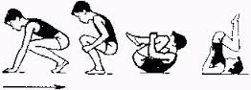 | 4 мин.  30 сек.  6 мин. |  |  |  | Группы проходят к своим местам. Ответственные смотрять за порядком в группе и выполняют страховку. Задание выполняется группами, время выполнения 6 минут. После сигнала учителя группа строится за старшим в колонну и переходят по команде учителя : « К следующему месту занятий, шагом марш!»  Выполнять упражнение индивидуальным и поточным способом, групповоду следить за выполнением задания,.  Локти широко не разводить.  Акробатическую комбинацию выполнять поточным способом, обратить внимание на правильность выполнения группировки.  Задание выполнять поочередно.  Страховка: стоять сбоку, поддерживая за голень.  После сигнала учителя смена видов
Равновесие  Группа 2  Ходьба по бревну (скамейке) с мешочками наполненными песком на голове  - На носках руки в верх.  - Приставным шагом правым боком до середины скамейке, затем левым, руки в стороны.  - Равновесие (мальчики 45⁰, девочки 90⁰), руки в стороны.  - Повороты в упоре присев на 90⁰, руки в стороны.  - Составление и выполнение комбинаций из разученных элементов.  Лазанье по наклонной скамейки с переходом на гимнастическую стенку  Группа 3  - Лазанье по наклонной гимнастической скамейке лежа на животе с помощью рук, переход на гимнастическую стенку. Лазание вниз разноименным способом.  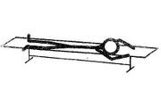  - Поднимание согнутых ног в висе, (Выполняют ученики которые выполнили лазание по наклонной скамейке.) | 6 мин.  6 мин.  д-15 р, м- 20 р. |  |  |  | Страховка: стоя рядом с бревном.  2 гимнастических скамейке перевернутых ( узкая часть в верху). У каждого ученика, мешочек. Выполнять поточным способом. Обратить внимание на осанку. И следить за положением рук. Следить, чтобы мешочек с головы не падал.  Выполнить самостоятельно, элементы соединять произвольно.  Проследить, чтобы подтягивались двумя руками, спускались правильно, выполнять поточным способом.
По сигналу учителя группы выстраиваются в колонну друг за другом. | 30 сек. 3 раза |  |  |  | Переходят организованно и по сигналу приступают к заданиям.
Уборка снарядов. | 1 мин. |  |  |  | Назначить помощников.
Заключительная часть – 3 минуты.
1.Построение в одну шеренгу. |  | 30 сек. |  | «В шеренгу становись!»
2.Игра на внимание «Светофор».  Игра «Светофор» на внимание. Учитель называет цвета светофора, а учащиеся выполняют движения, соответствующие названному цвету.  - красный – прыжок,  - жёлтый – присед,  - зелёный – хлопок. |  | 1мин. |  | По сигналу учителя начинается игра.  Подведение итогов игры, урока,  отметить внимательных учеников, указать ошибки выполняемые на уроке.
3.Домашнее задание: сгибание и разгибание рук, в упоре лежа – 4-8раз с отдыхом 10-15 секунд.  Выставление оценок в журнал. Ученикам предлагается на формате А3 при помощи приклеивания стикеров (цвет розовый - урок понравился, салатовый-нет) оценить урок..  Организованный выход из зала. |  | 1 мин, 30 сек |  | Выполнить мальчикам 3 подхода, девочкам 2 подхода.  Выход под музыку.

Приложение 1

Карточка №1. Акробатика
Группа 1
Акробатическая комбинация: два кувырка вперед – перекат, стойка на лопатках – упор присев

Кувырок вперед в группировки:
Соединение элементов техники кувырка вперёд
Стойка на лопатках
- Исходное положение – упор присев.
- Перекат назад в положение лёжа на спине.
- Выпрямляя ноги, поднять их вверх (вместе с тазом).
- Руки поставить локтями на мат, ладонями упереться в поясницу.
- Удерживать туловище в вертикальном положении.

Карточка №2. Равновесие
Группа 2
Ходьба по бревну (скамейке) с мешочками наполненными песком на голове

- На носках руки в верх.
- Приставным шагом правым боком до середины скамейке, затем левым, руки в стороны.
- Равновесие(мальчики 45⁰, девочки 90⁰), руки в стороны.
- Повороты в упоре присев на 90⁰, руки в стороны.
- Составление и выполнение комбинаций из разученных элементов.
( выполнить самостоятельно, элементы соединять произвольно.)

Карточка №3. Лазанье по наклонной скамейки с переходом на гимнастическую стенку
Группа 3

- Лазанье по наклонной гимнастической скамейке лежа на животе с помощью рук, переход на гимнастическую стенку. Лазание вниз разноименным способом.

- Поднимание согнутых ног в висе, (Выполняют ученики которые выполнили лазание по наклонной скамейке: д-15 р, м- 20 р.)

Приложение №2
ФОТО урок гимнастике в 4 «Д»классе ГУ СОШ № 43
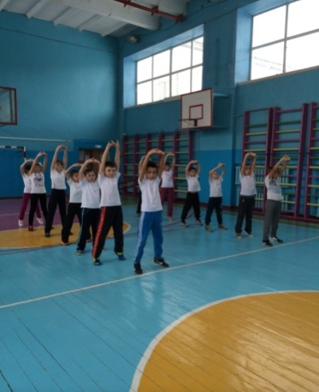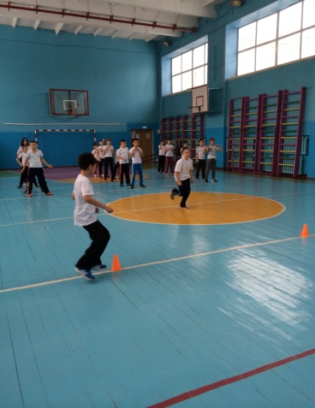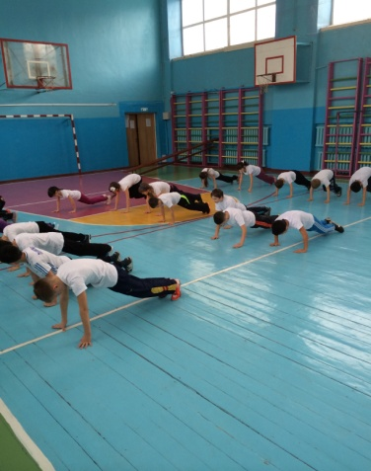
ОРУ на месте в игровой форме «Вызов номеров»
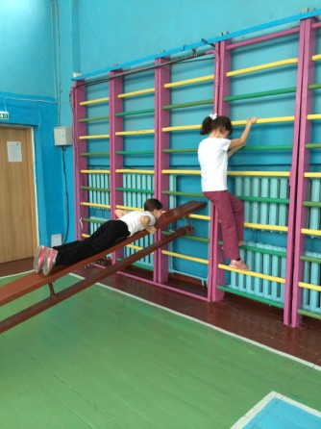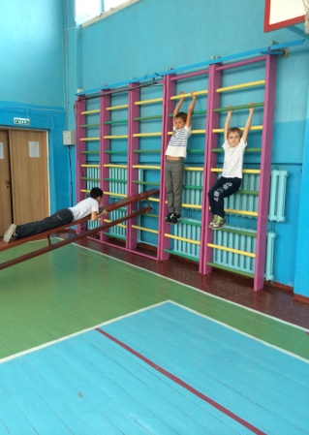

Лазанье по наклонной скамейки с переходом на гимнастическую стенку

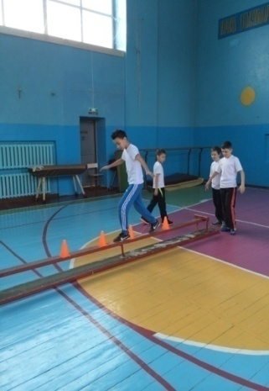Равновесие.

